Język angielski 27.04-30.04
Jam - dżem, apples - jabłka, oranges - pomarańcze, chocolate - czekolada, ice cream - lody.
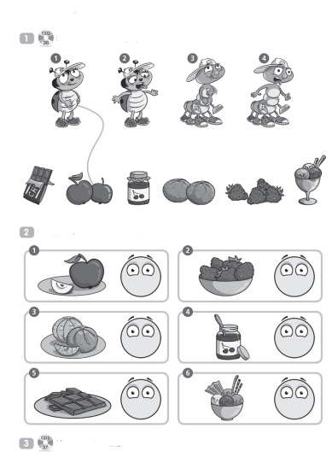

POLECENIA
1.Posłuchaj bohaterów Bugs Team i połącz ich z jedzonkiem.
2.36_Bugs_Team_Starter.mp3
2.Dorysuj uśmiech przy jedzonku, które lubisz a smutną minkę przy tym, czego nie lubisz.
3.Czas na piosenkę. Najpierw posłuchaj a potem spróbuj zaśpiewać.
I like- lubię, I don’t like- nie lubię
2.37_Bugs_Team_Starter.mp3
I like apples song
I like apples and oranges, too.
I like apples and oranges, too.
I don’t like jam. Do you?
I don’t like jam. Do you?
Apples, strawberries, oranges, jam, chocolate, ice cream!
I like strawberries and chocolate, too.
I like strawberries and chocolate, too.
I don’t like ice cream. Do you?
I don’t like ice cream. Do you?
Apples, strawberries, oranges, jam, chocolate, ice cream!

